第76课时 气体的性质
目标要求 1.掌握气体压强的计算方法。2.知道气体实验定律和理想气体状态方程。3.利用气体实验定律和理想气体状态方程解决实际问题，并会分析气体图像问题。

考点一 气体压强的计算
1.活塞模型
如图所示是最常见的封闭气体的两种方式。
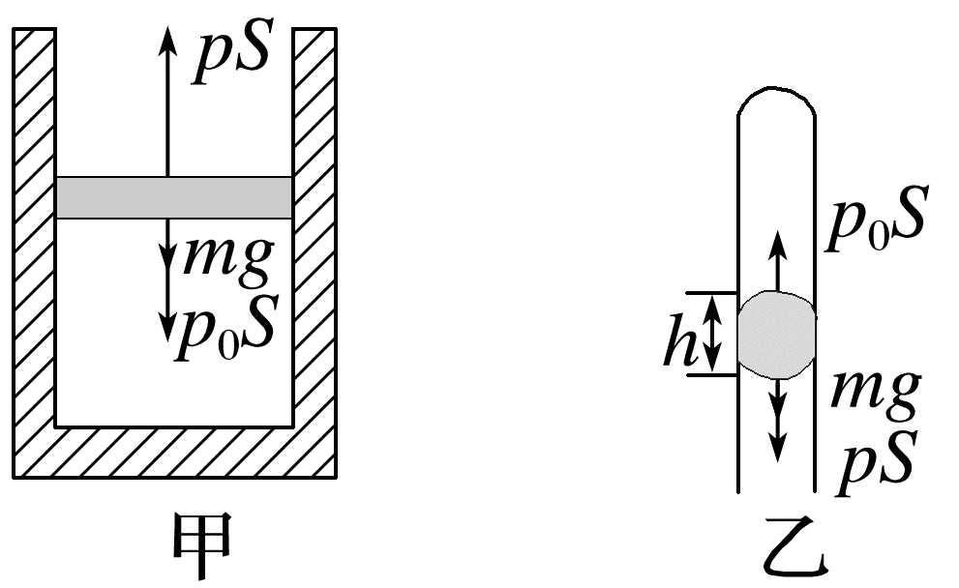
求气体压强的基本方法：先对活塞进行受力分析，然后根据平衡条件或牛顿第二定律列方程。
图甲中活塞的质量为m，活塞横截面积为S，外界大气压强为p₀。由于活塞处于平衡状态，所以p₀S+mg=pS，则气体的压强为p=p₀+$\frac{mg}{S}$。
图乙中的液柱也可以看成“活塞”，由于液柱处于平衡状态，所以pS+mg=p₀S，
则气体压强为p=p₀-$\frac{mg}{S}$=p₀-ρ_{液}gh。
2.连通器模型
如图所示，U形管竖直放置。同一液体中的相同高度处压强一定相等，所以气体B和A的压强关系可由图中虚线联系起来。
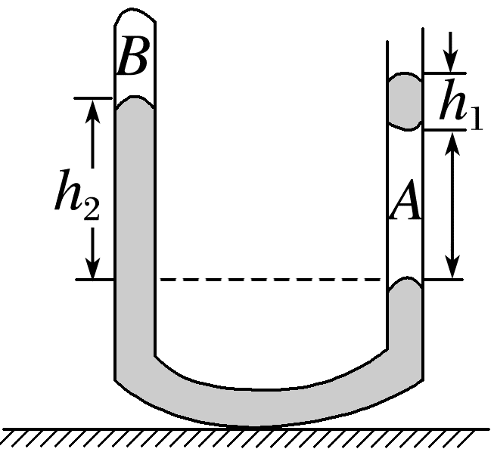
则有p_{B}+ρgh₂=p_{A}，而p_{A}=p₀+ρgh₁，
所以气体B的压强为p_{B}=p₀+ρg(h₁-h₂)。
例1 (来自粤教教材改编)若已知大气压强为p₀，液体密度均为ρ，重力加速度为g，图甲、乙中气缸横截面积为S，不计摩擦力，下列图中各装置均处于静止状态，求各装置中被封闭气体的压强。
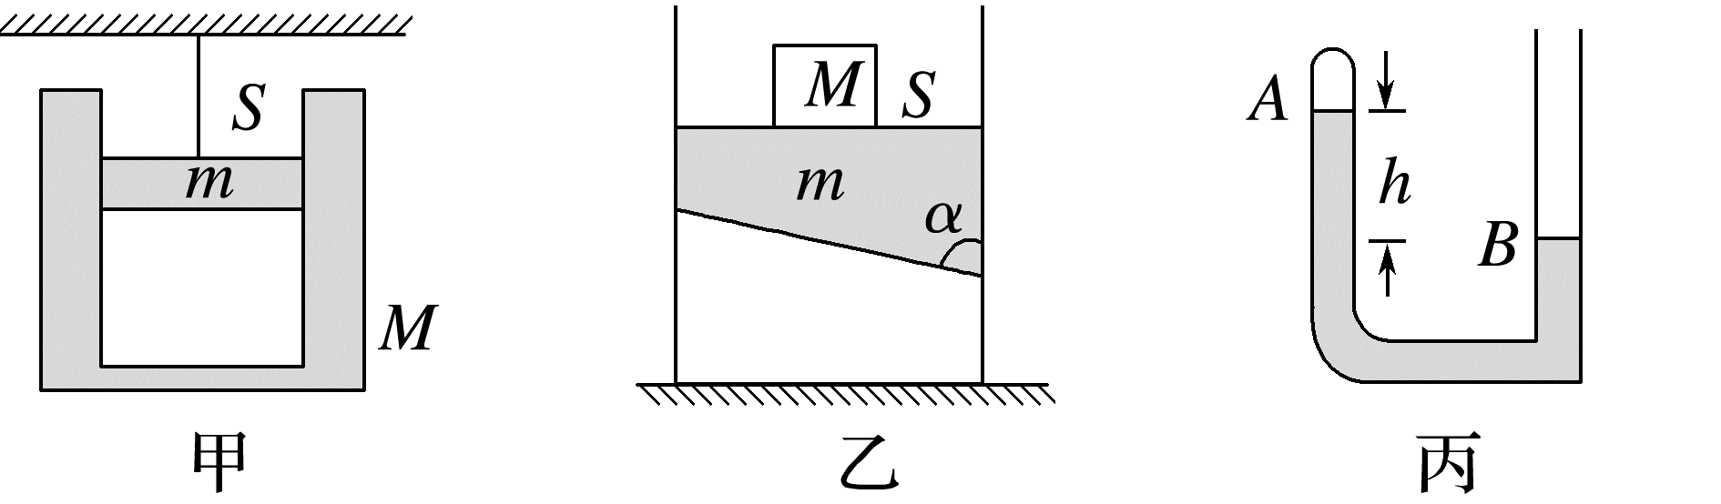
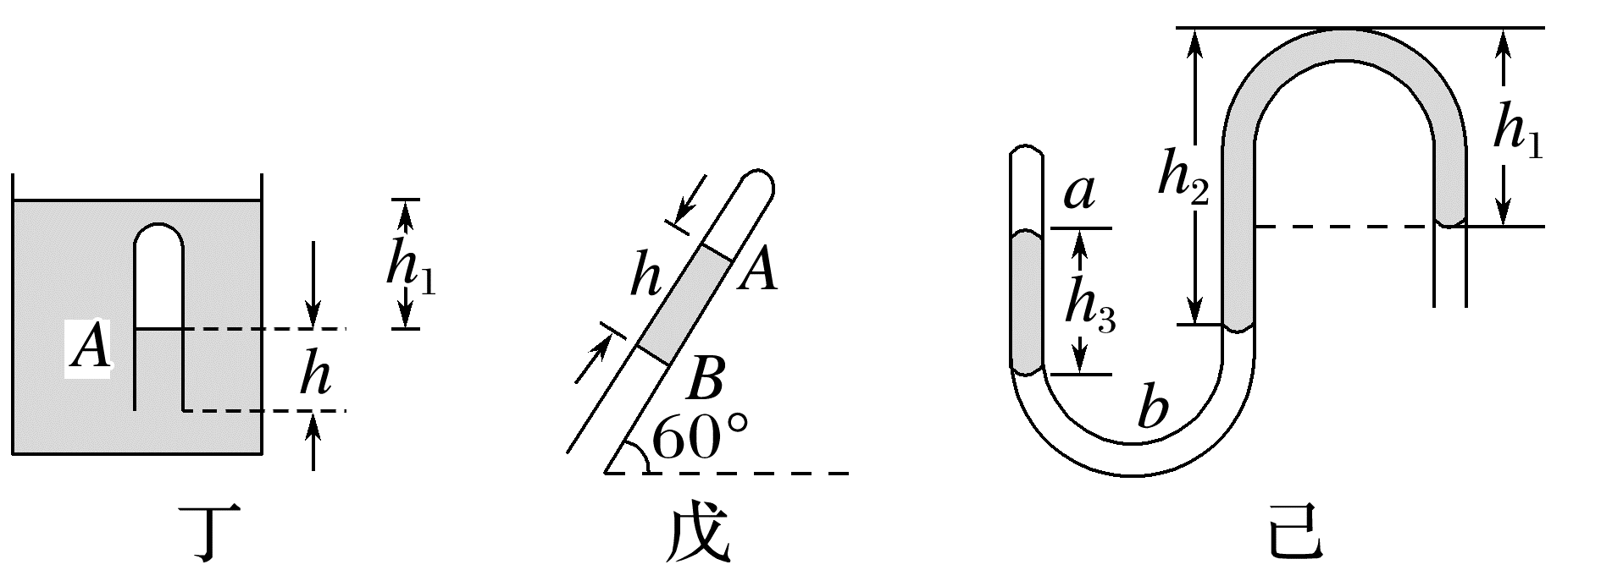
答案 甲：p₀-$\frac{Mg}{S}$ 乙：p₀+$\frac{(M+m)g}{S}$
丙：p₀-ρgh 丁：p₀+ρgh₁ 戊：p₀-$\frac{\sqrt{3}}{2}$ρgh
己：p_{a}=p₀+ρg(h₂-h₁-h₃) p_{b}=p₀+ρg(h₂-h₁)
解析 题图甲：选气缸为研究对象，受力分析如图(a)所示，由平衡条件知p₀S=p_{甲}S+Mg，得p_{甲}=p₀-$\frac{Mg}{S}$。
题图乙：选活塞为研究对象，受力分析如图(b)所示
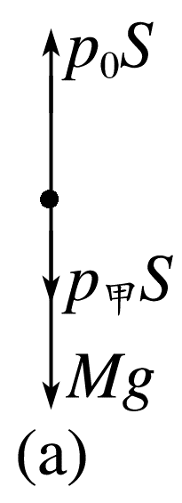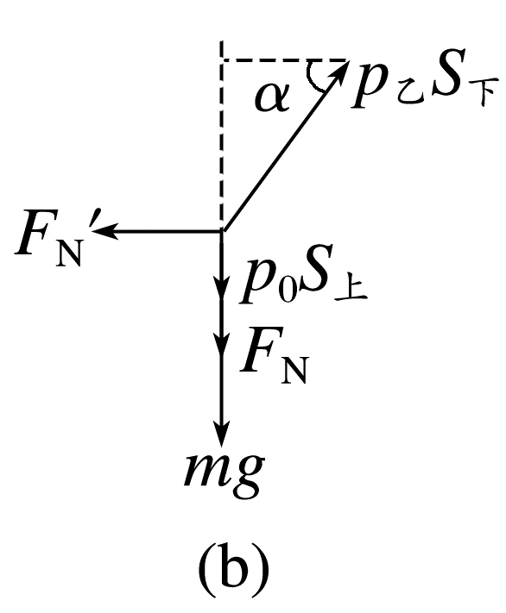
由平衡条件，有p_{乙}S_{下}sin α=p₀S_{上}+F_{N}+mg，
F_{N}=Mg，S_{下}sin α=S_{上}，
S_{下}为活塞下表面面积，S_{上}为活塞上表面面积，即S_{上}=S，由以上得p_{乙}=p₀+$\frac{(M+m)g}{S}$。
题图丙：以B液面为研究对象，由平衡条件有
p_{丙}S+ρghS=p₀S，所以p_{丙}=p₀-ρgh
题图丁：以A液面为研究对象，由平衡条件有
p_{丁}S=p₀S+ρgh₁S
所以p_{丁}=p₀+ρgh₁
题图戊：以B液面为研究对象，由平衡条件有
p_{戊}S+ρghS·sin 60°=p₀S
所以p_{戊}=p₀-$\frac{\sqrt{3}}{2}$ρgh
题图己：从开口端开始计算，右端大气压强为p₀，同种液体同一水平面上的压强相同，
所以b气柱的压强为p_{b}=p₀+ρg(h₂-h₁)，故a气柱的压强为p_{a}=p_{b}-ρgh₃=p₀+ρg(h₂-h₁-h₃)。
例2 如图所示，粗细均匀的长直玻璃管被细绳倒挂于倾角为θ的固定斜面上，管内有一段长为h的水银柱(其密度为ρ)封闭着一段空气柱，大气压强为p₀，重力加速度大小为g。求在下列情况下，被封闭气体的压强(题中各物理量单位均为国际单位制单位)。
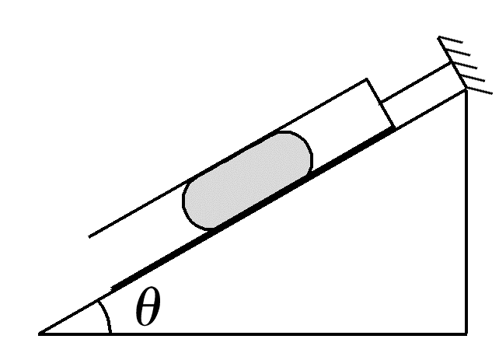
(1)玻璃管静止不动；
(2)剪断细绳后，玻璃管沿斜面保持平稳匀加速下滑过程(已知管与斜面间的动摩擦因数为μ，且μ<tan θ，不计空气阻力)。
答案 (1)p₀-ρghsin θ (2)p₀-μρghcos θ
解析 (1)当玻璃管静止时，设被封闭气体的压强为p₁，水银柱的横截面积为S，以水银柱为研究对象，其受力情况如图甲所示。
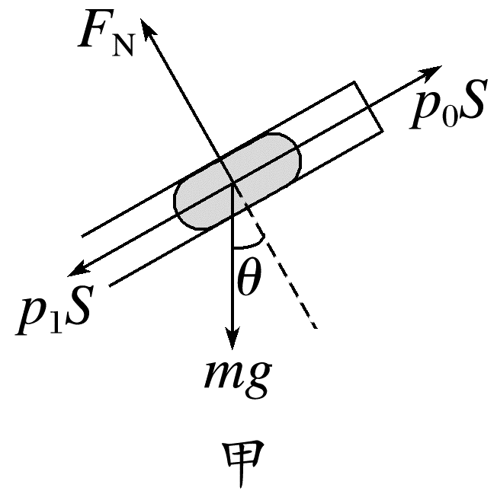
根据水银柱沿斜面方向受力平衡有
p₀S=mgsin θ+p₁S
而m=ρSh
所以p₁=p₀-ρghsin θ
(2)在玻璃管沿粗糙斜面匀加速下滑过程中，设被封闭气体压强为p₂，以玻璃管、水银柱及封闭气体整体为研究对象，其受力情况如图乙所示，分别沿垂直于斜面和平行于斜面方向应用力的平衡条件和牛顿第二定律得
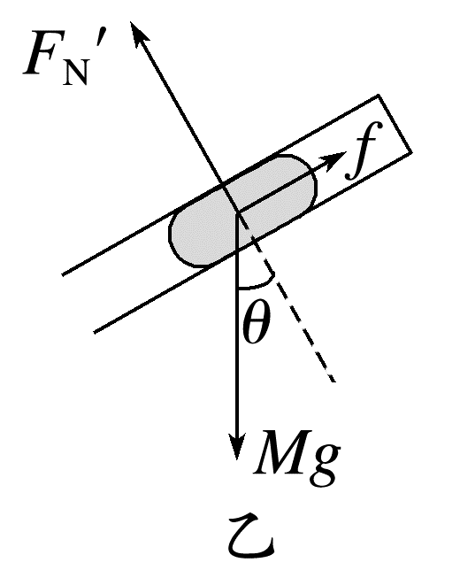
F_{N}'=Mgcos θ，Mgsin θ-f=Ma
又f=μF_{N}'，所以a=g(sin θ-μcos θ)
以水银柱为研究对象，其受力情况如图丙所示
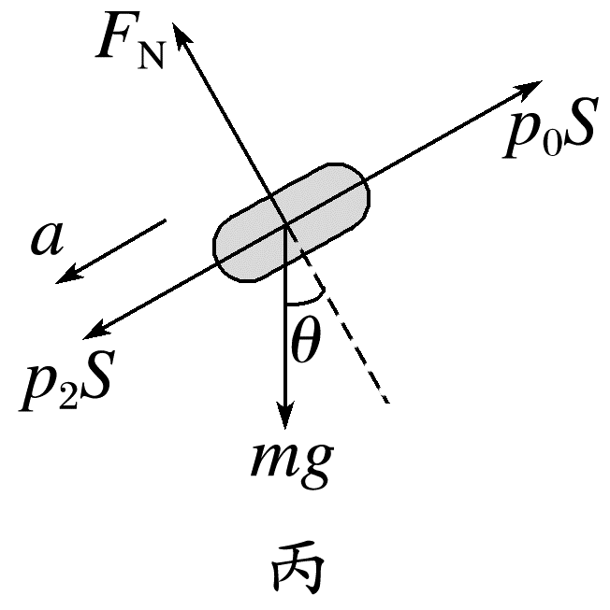
沿平行于斜面方向应用牛顿第二定律得
mgsin θ+p₂S-p₀S=ma
所以p₂=p₀+$\frac{m}{S}$(a-gsin θ)
将m=ρSh及上面求出的a值代入该式并整理得p₂=p₀-μρghcos θ。
1.当容器加速运动时，通常选与气体相关联的液柱、气缸或活塞为研究对象，并对其进行受力分析，然后由牛顿第二定律列方程，求出封闭气体的压强。
2.在对系统进行分析时，可针对具体情况选用整体法或隔离法。

考点二 气体实验定律 理想气体状态方程
1.气体实验定律
 | 内容 | 表达式 | 图像
玻意耳  定律 | 一定质量的某种气体，在温度不变的情况下，压强与体积成反比 | p₁V₁=p₂V₂ | 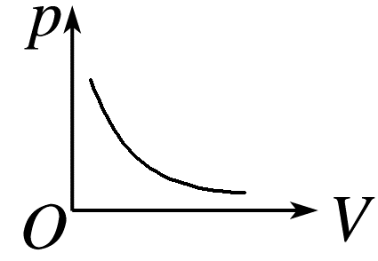
查理  定律 | 一定质量的某种气体，在体积不变的情况下，压强与热力学温度成正比 | $\frac{p_{1}}{T_{1}}$=$\frac{p_{2}}{T_{2}}$  拓展：Δp=$\frac{p_{1}}{T_{1}}$ΔT | 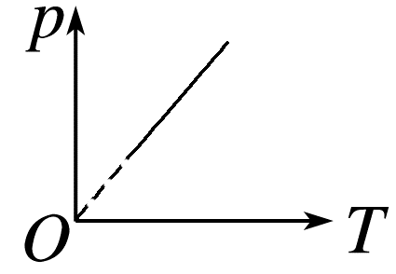
盖—  吕萨克  定律 | 一定质量的某种气体，在压强不变的情况下，其体积与热力学温度成正比 | $\frac{V_{1}}{T_{1}}$=$\frac{V_{2}}{T_{2}}$  拓展：ΔV=$\frac{V_{1}}{T_{1}}$ΔT | 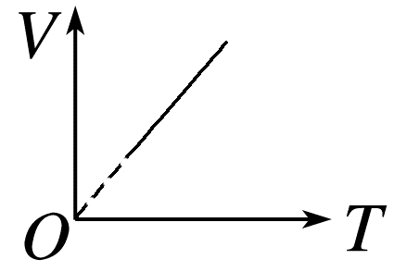

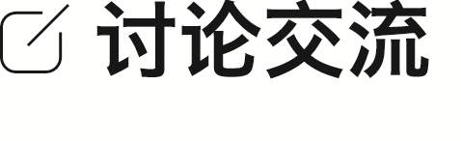
请从微观的角度解释气体实验三定律。
(1)玻意耳定律的微观解释：
一定质量的某种理想气体，温度保持不变时，分子的平均动能不变。体积减小时，分子的数密度增大，气体的压强增大。
(2)查理定律的微观解释：
一定质量的某种理想气体，体积保持不变时，分子的数密度保持不变，温度升高时，分子的平均动能增大，气体的压强增大。
(3)盖—吕萨克定律的微观解释：
一定质量的某种理想气体，温度升高时，分子的平均动能增大。只有气体的体积同时增大，使分子的数密度减小，才能保持压强不变。
2.理想气体状态方程
(1)理想气体：在任何温度、任何压强下都遵从气体实验定律的气体。
①在压强不太大、温度不太低时，实际气体可以看作理想气体。
②理想气体的分子间除碰撞外不考虑其他作用，一定质量的某种理想气体的内能仅由温度决定。
(2)理想气体状态方程：$\frac{p_{1}V_{1}}{T_{1}}$=$\frac{p_{2}V_{2}}{T_{2}}$或$\frac{pV}{T}$=c(质量一定的理想气体)。
(3)克拉伯龙方程：pV=nRT，其中n表示物质的量，n=$\frac{m}{M_{mol}}$，R为常数，对所有气体都相等。
例3 (2024·广东深圳市一模)遇到突发洪水时，可以借助塑料盆进行自救，简化模型如下，塑料盆近似看成底面积为S的圆柱形容器，把塑料盆口向下竖直轻放在静止水面上，用力竖直向下缓慢压盆底，当压力为F时恰好使盆底与液面相平，忽略塑料盆的厚度及盆的重力，已知大气压强为p₀，重力加速度为g，水的密度为ρ，求：
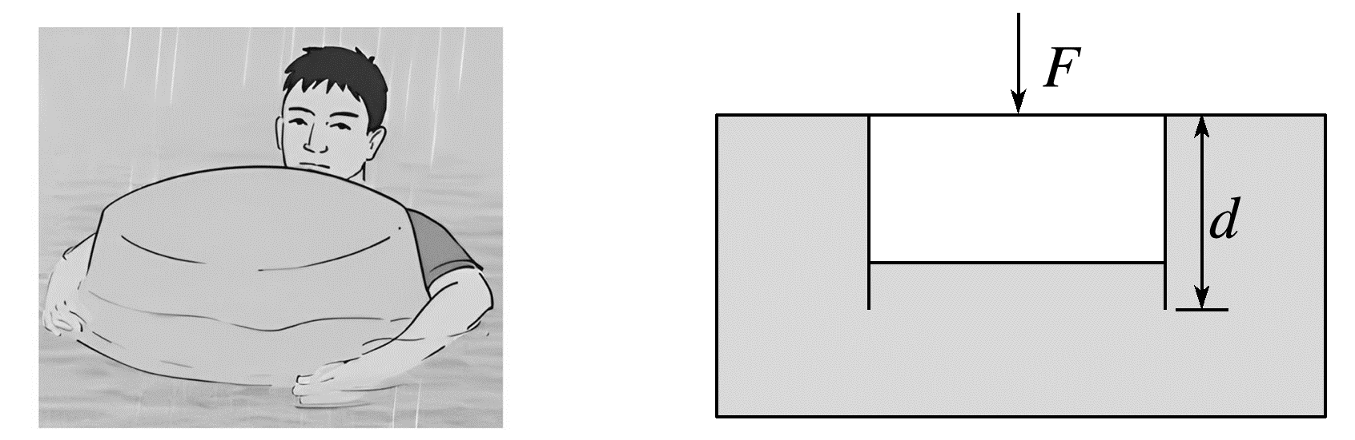
(1)此时盆内空气的压强p；
(2)此时塑料盆口的深度d。
答案 (1)p₀+$\frac{F}{S}$ (2)(1+$\frac{F}{p_{0}S}$)·$\frac{F}{ρgS}$
解析 (1)根据平衡条件可得F+p₀S=pS
解得p=p₀+$\frac{F}{S}$
(2)当塑料盆轻放在静止水面上时，盆内封闭气体的压强、体积分别为p₁=p₀，V₁=Sd
当盆底与水面相平时，设进入盆内水的液面距盆底高度为h，盆内压强、体积分别为p₂=p，V₂=Sh
此时有p₂=p₀+ρgh
气体发生等温变化，有p₁V₁=p₂V₂
联立以上各式可得d=(1+$\frac{F}{p_{0}S}$)·$\frac{F}{ρgS}$
例4 (2025·广东东莞市模拟)某同学制作了一个简易的环境温度监控器，如图所示，气缸导热，缸内温度与环境温度可以认为相等，达到监控的效果。气缸内有一质量不计、横截面积S=10 cm²的活塞封闭着一定质量理想气体，活塞上方用轻绳悬挂着矩形重物。当缸内温度为T₁=300 K时，活塞与缸底相距H=3 cm，与重物相距h=2 cm。环境空气压强p₀=1.0×10⁵ Pa，重力加速度大小g取10 m/s²，不计活塞厚度及活塞与缸壁间的摩擦。
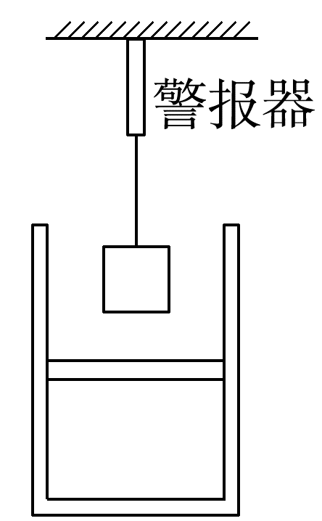
(1)当活塞刚好接触重物时，求缸内气体的温度T₂；
(2)若重物质量为m=2 kg，当轻绳拉力刚好为零，警报器开始报警，求此时缸内气体温度T₃。
答案 (1)500 K (2)600 K
解析 (1)从活塞与重物相距h=2 cm到活塞刚接触重物，缸内气体为等压变化过程，则有
$\frac{HS}{T_{1}}$=$\frac{(H+h)S}{T_{2}}$
解得T₂=500 K
(2)从活塞刚接触重物到绳子拉力刚好为零，缸内气体发生等容变化，有p₁S=p₀S+mg，$\frac{p_{0}}{T_{2}}$=$\frac{p_{1}}{T_{3}}$
解得T₃=600 K。

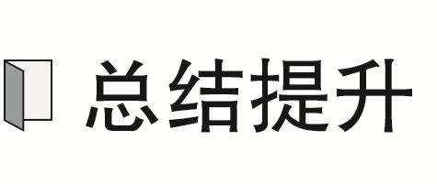 应用气体实验定律或理想气体状态方程解题的基本思路
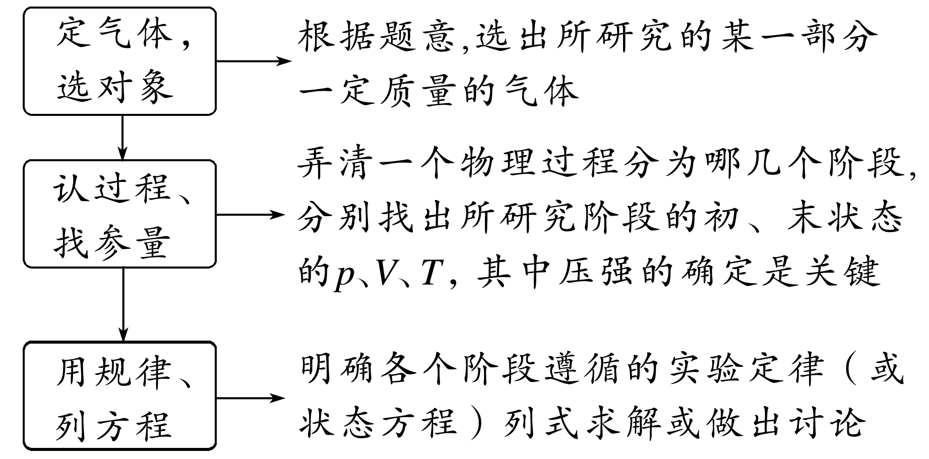

考点三 气体状态变化的图像问题
四种图像的比较
类别 | 特点(其中C为常量) | 举例
p-V | pV=CT，即pV之积越大的等温线温度越高，线离原点越远 | 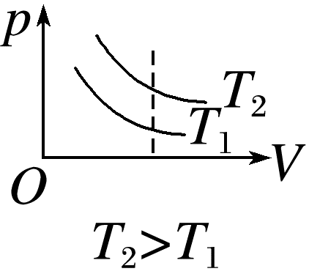
p-$\frac{1}{V}$ | p=CT$\frac{1}{V}$，斜率k=CT，即斜率越大，温度越高 | 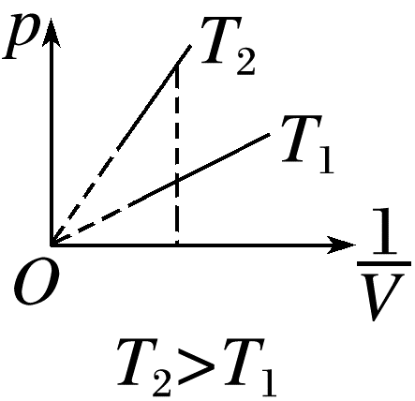
p-T | p=$\frac{C}{V}$T，斜率k=$\frac{C}{V}$，即斜率越大，体积越小 | 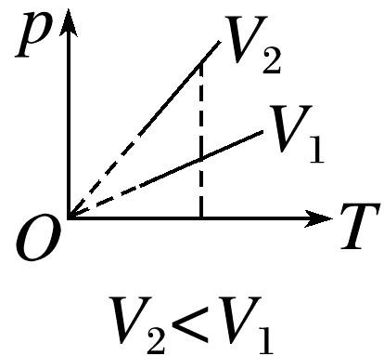
V-T | V=$\frac{C}{p}$T，斜率k=$\frac{C}{p}$，即斜率越大，压强越小 | 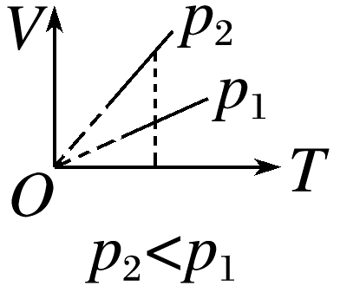

例5 一定质量的理想气体经过一系列变化过程，如图所示，下列说法中正确的是( )
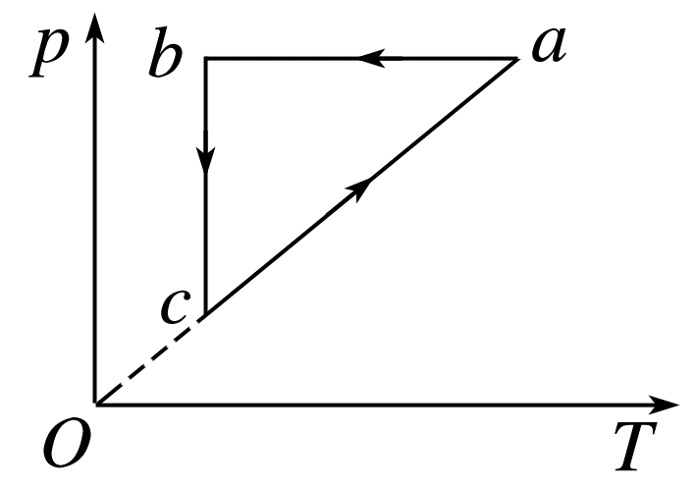
A.a→b过程中，气体温度降低，体积增大
B.b→c过程中，气体温度不变，体积减小
C.c→a过程中，气体压强增大，体积不变
D.在c状态时，气体的体积最小
答案 C
解析 方法一：根据气体实验定律分析：
a→b过程中，气体压强不变，温度降低，根据盖—吕萨克定律$\frac{V}{T}$=C得知，体积应减小，故A错误；b→c过程中气体的温度保持不变，即气体发生等温变化，根据玻意耳定律pV=C得知，由于压强减小，故体积增大，故B错误；c→a过程中，由题图可知，p与T成正比，则气体发生等容变化，体积不变，温度升高则压强增大，综上所述可知在b状态时，气体的体积最小，故C正确，D错误。
方法二：根据图像斜率的意义分析：
由理想气体状态方程$\frac{pV}{T}$=C得：p=$\frac{C}{V}$T，斜率k=$\frac{C}{V}$，即某状态(点)与原点连线斜率越大，体积V越小，故从图可以看出V_{a}=V_{c}>V_{b}，温度可由图像直观反映出来。
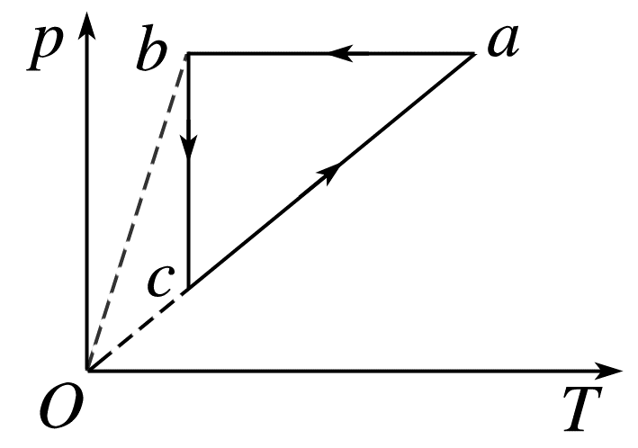
思考 根据例5中气体状态变化的p-T图像，定性作出三个过程的V-T图像和p-V图像。
答案
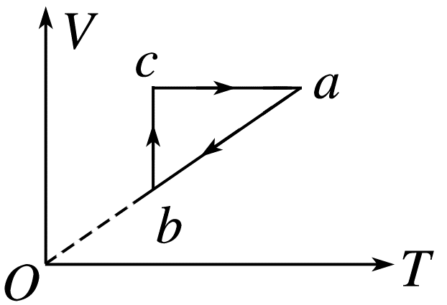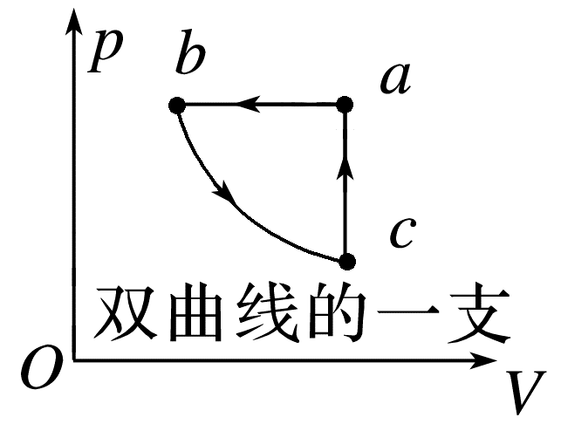
处理气体状态变化的图像问题的技巧
1.图像上的某一条直线段或曲线段对应气体状态变化的一个过程，首先要看此过程属于等温、等容还是等压变化，然后用相应规律求解。
2.在V-T图像(或p-T图像)中，比较两个状态的压强(或体积)时，可直接根据气体实验定律确定两个状态参量的关系，也可根据某点与原点连线斜率的大小确定，斜率越大，压强(或体积)越小；斜率越小，压强(或体积)越大。

课时精练
[分值：54分]
 [1~5题，每题4分]
1.(多选)如图所示，内径均匀、两端开口的V形管，B支管竖直插入水银槽中，A支管与B支管之间的夹角为θ=60°，A支管中有一段长为h=8 cm的水银柱保持静止。已知大气压强为p₀=76 cmHg，下列说法中正确的是( )
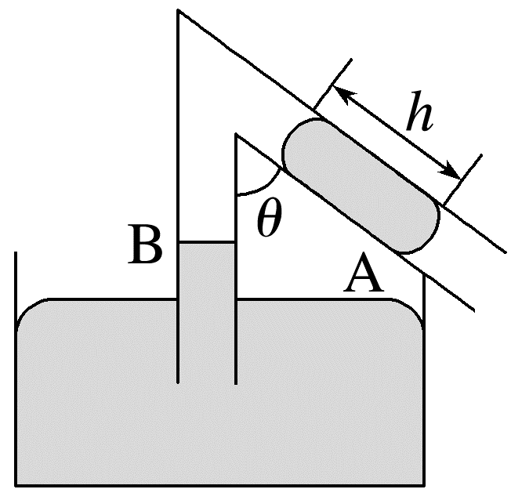
A.B管内水银面比管外水银面高4 cm
B.B管内水银面比管外水银面高2 cm
C.管内封闭气体的压强为68 cmHg
D.管内封闭气体的压强为72 cmHg
答案 AD
解析 以A管中的水银为研究对象，则有p₀S=ρghScos θ+pS，所以B管内压强为p=p₀-ρghcos θ=72 cmHg，则B管内封闭气体的压强比大气压强小，B管内水银面比管外水银面高hcos θ=4 cm，故选A、D。
2.(2023·辽宁卷·5)“空气充电宝”是一种通过压缩空气实现储能的装置，可在用电低谷时储存能量、用电高峰时释放能量。“空气充电宝”某个工作过程中，一定质量理想气体的p-T图像如图所示。该过程对应的p-V图像可能是( )
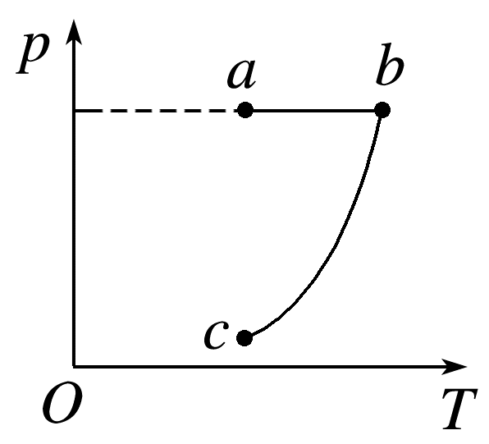
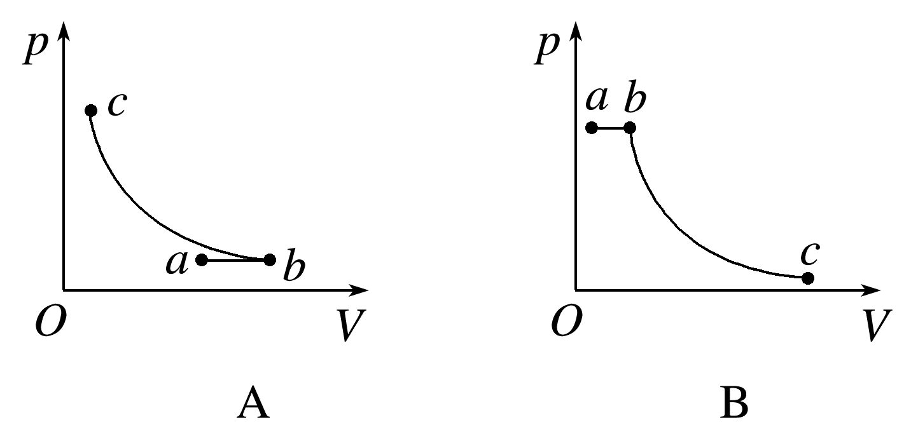
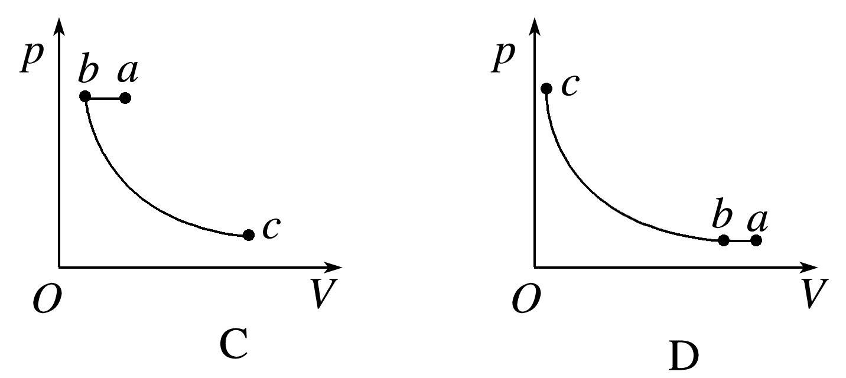
答案 B
解析 根据$\frac{pV}{T}$=C，可得p=$\frac{C}{V}$T，从a到b，气体压强不变，温度升高，则体积变大；从b到c，气体压强减小，温度降低，因c点与原点连线的斜率小于b点与原点连线的斜率，c状态的体积大于b状态的体积，故选B。
3.(多选)(2025·新课标卷·19)如图，一定量的理想气体先后处于V-T图像上a、b、c三个状态，三个状态下气体的压强分别为p_{a}、p_{b}、p_{c}，则( )
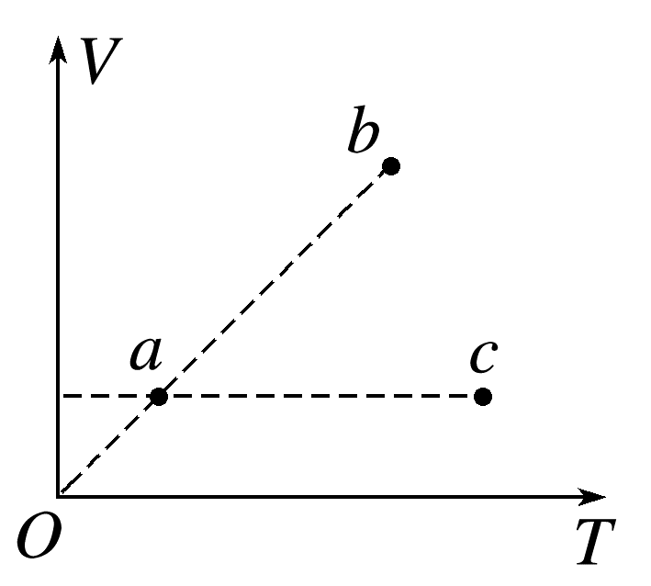
A.p_{a}=p_{b} B.p_{a}=p_{c}
C.p_{a}>p_{b} D.p_{a}<p_{c}
答案 AD
解析 根据理想气体状态方程$\frac{pV}{T}$=C，变形有V=$\frac{C}{p}$T，则V-T图线上的点与坐标原点连线的斜率代表$\frac{C}{p}$，则由题图可知p_{c}>p_{b}=p_{a}，故选A、D。
4.(2025·广东惠州市模拟)如图所示，如果热水瓶中的热水未灌满就盖紧瓶塞，而瓶塞与瓶口的密封程度很好，经过一段时间后，要拔出瓶塞会变得很吃力。假设开始时瓶内水温为87 ℃，经过一段时间，温度降到47 ℃，热水瓶口的横截面积为10 cm²，手指与瓶塞间的动摩擦因数为0.15。已知瓶内气体可视为理想气体，大气压强p₀=1.0×10⁵ Pa，不考虑瓶塞的重力及瓶塞与瓶口间的摩擦力，则两手指至少要用多大的压力作用在瓶塞上才能拔出瓶塞( )
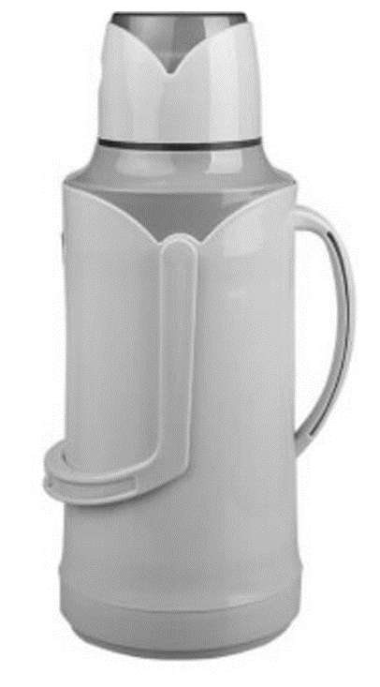
A.74 N B.37 N C.3.7 N D.7.4 N
答案 A
解析 瓶内初始压强为p₀=1.0×10⁵ Pa，温度为T₀=(87+273) K=360 K，末压强为p₁，温度为T₁=(47+273) K=320 K，根据查理定律有$\frac{p_{0}}{T_{0}}$=$\frac{p_{1}}{T_{1}}$，解得p₁=$\frac{8}{9}$×10⁵ Pa，以瓶塞为研究对象，有2f=(p₀-p₁)S=$\frac{100}{9}$ N，又f=μF_{N}，联立可得两手指作用在瓶塞上的压力至少为F_{N}≈37 N，故选B。
5.(来自人教教材改编)(2024·海南卷·7)用铝制易拉罐制作温度计，一透明薄吸管里有一段油柱(长度不计)粗细均匀，吸管与罐密封性良好，罐内气体可视为理想气体，已知罐体积为330 cm³，薄吸管底面积为0.5 cm²，罐外吸管总长度为20 cm，当温度为27 ℃时，油柱离罐口10 cm，不考虑大气压强变化，下列说法正确的是( )
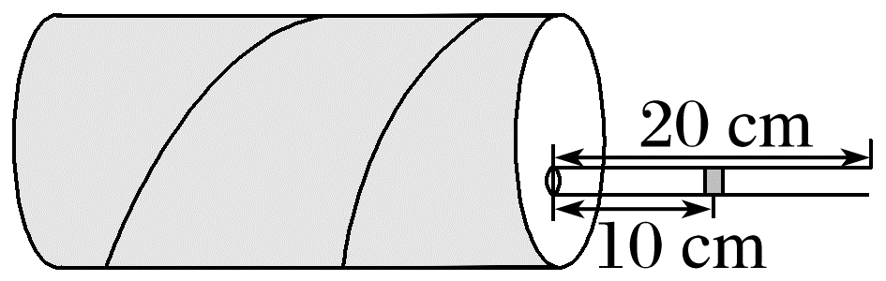
A.若在吸管上标注等差温度值，则刻度左密右疏
B.该装置所测温度不高于31.5 ℃
C.该装置所测温度不低于23.5 ℃
D.其他条件不变，缓慢把吸管拉出来一点，则油柱离罐口距离增大
答案 B
解析 由盖—吕萨克定律得$\frac{V_{1}}{T_{1}}$=$\frac{V_{2}}{T}$
其中V₁=V₀+Sl₁=335 cm³，
T₁=(273+27) K=300 K，
V₂=V₀+Sx=330+0.5x(cm³)
代入解得T=$\frac{30}{67}$x+$\frac{19 800}{67}$(K)
根据T=t+273 K
可知t=$\frac{30}{67}$x+$\frac{1 509}{67}$(℃)
故若在吸管上标注等差温度值，则刻度均匀，故A错误；当x=20 cm时，该装置所测的温度最高，代入解得t_{max}≈31.5 ℃，故该装置所测温度不高于31.5 ℃，当x=0时，该装置所测的温度最低，代入解得t_{min}≈22.5 ℃，故该装置所测温度不低于22.5 ℃，故B正确，C错误；其他条件不变，缓慢把吸管拉出来一点，由盖—吕萨克定律可知，油柱离罐口距离不变，故D错误。
 [6题6分]
6.(2025·江西卷·6)如图所示，一泵水器通过细水管与桶装水相连。按压一次泵水器可将压强等于大气压强p₀、体积为V₀的空气压入水桶中。在设计泵水器时应计算出V₀的临界值V_{0c}，当V₀=V_{0c}时，在液面最低的情况下仅按压一次泵水器恰能出水。设桶身的高度和横截面积分别为H、S，颈部高度为l，按压前桶中气体压强为p₀。不考虑温度变化和漏气，忽略桶壁厚度及桶颈部、细水管和出水管的体积。已知水的密度为ρ，重力加速度为g。该临界值V_{0c}等于( )
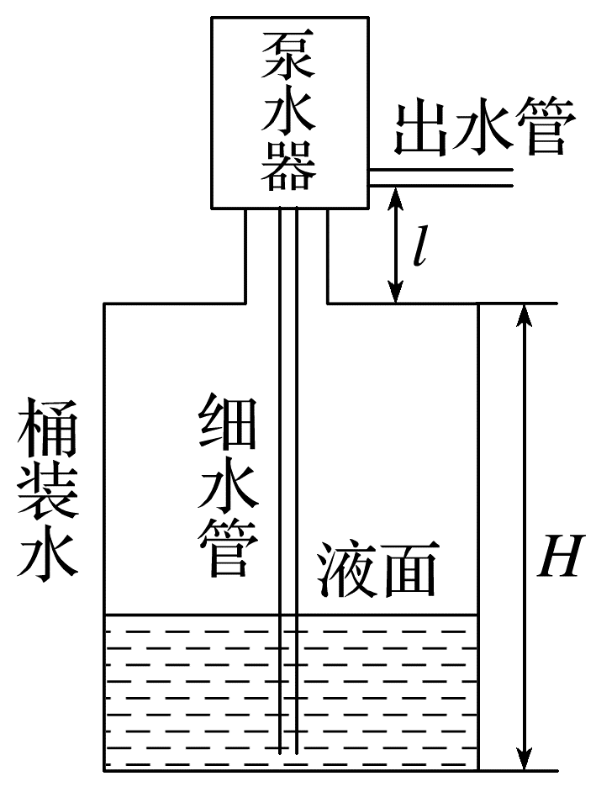
A.$\frac{ρgS}{p_{0}}$H² B.$\frac{ρgS}{p_{0}}$H(H+l)
C.$\frac{p_{0}-ρg(H+l)}{p_{0}}$SH D.$\frac{p_{0}+ρg(H+l)}{p_{0}}$SH
答案 B
解析 根据题意，设往桶内压入压强为p₀、体积为V_{0c}的空气后，桶内气体压强增大到p，根据玻意耳定律有p₀SH+p₀V_{0c}=pSH，泵水器恰能出水满足p=p₀+ρg(H+l)，联立解得V_{0c}=$\frac{ρgS}{p_{0}}$H(H+l)，故选B。
7.(14分)(来自粤教教材)如图(a)所示，竖直放置的气缸内壁光滑，横截面积为S=1.0×10⁻³ m²，活塞的质量为m=2 kg，厚度不计。在A、B两处设有限制装置，使活塞只能在A、B之间运动，B下方气缸的容积为V₀=1.0×10⁻³ m³，A、B之间的容积为2.0×10⁻⁴ m³，外界大气压强p₀=1.0×10⁵ Pa。开始时活塞停在B处，缸内气体的压强为0.9p₀，温度为27 ℃，现缓慢加热缸内气体，直至327 ℃，重力加速度g取10 m/s²。求：
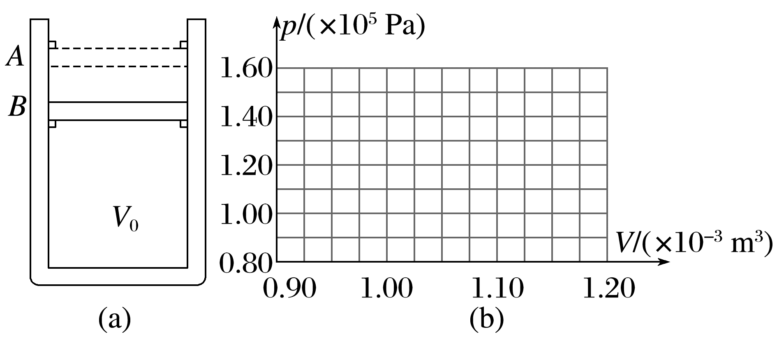
(1)(4分)活塞刚离开B处时气体的温度t₂。
(2)(5分)缸内气体最后的压强。
(3)(5分)在图(b)中画出整个过程的p-V图线。
答案 (1)127 ℃ (2)1.5×10⁵ Pa (3)见解析图
解析 (1)活塞刚离开B处时，受力平衡，即p₂S=p₀S+mg，
故气体压强为p₂=p₀+$\frac{mg}{S}$=1.2×10⁵ Pa。
在此过程，体积不变，是等容过程，由查理定律得
$\frac{p_{1}}{p_{2}}$=$\frac{T_{1}}{T_{2}}$，有$\frac{0.9p_{0}}{p_{2}}$=$\frac{273+t_{1}}{273+t_{2}}$，
解得t₂=127 ℃，
故活塞刚离开B处时气体的温度为t₂=127 ℃。
(2)根据题意，活塞最终移动到A处，由理想气体状态方程$\frac{p_{1}V_{1}}{T_{1}}$=$\frac{p_{3}V_{3}}{T_{3}}$，有$\frac{p_{1}V_{0}}{273+t_{1}}$=$\frac{p_{3}V_{3}}{273+t_{3}}$，
其中p₁=0.9p₀，V₃=1.2V₀，
代入可得$\frac{0.9p_{0}V_{0}}{273+t_{1}}$=$\frac{1.2p_{3}V_{0}}{273+t_{3}}$，
解得缸内气体最终的压强为p₃=1.5×10⁵ Pa。
(3)
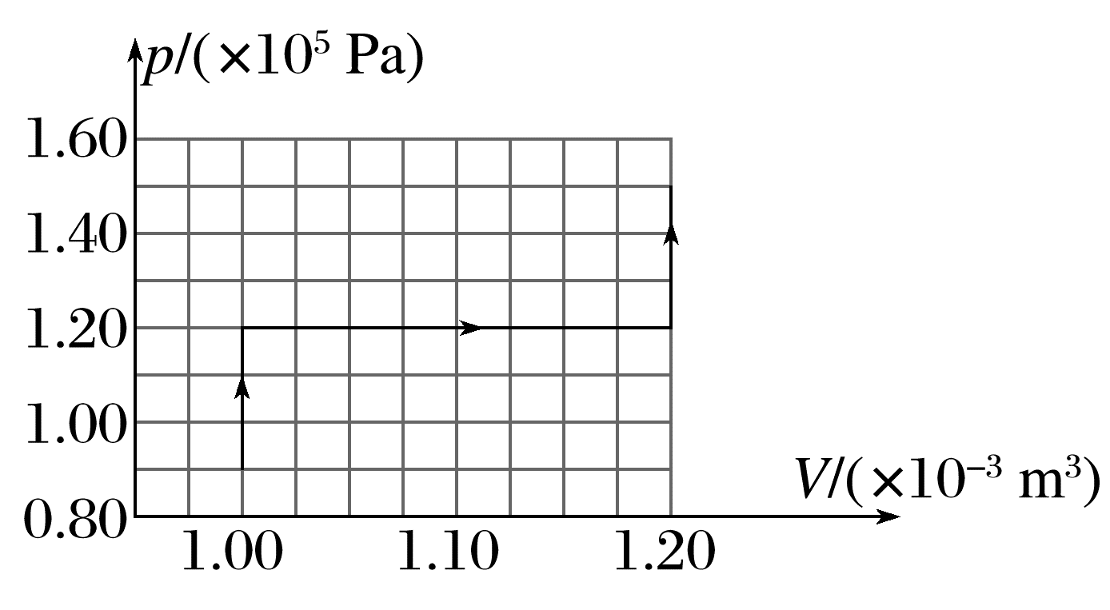
8.(14分)(2025·广东省部分学校联考)某旅游爱好者，由低海拔地区(海拔高度近似为零)到海拔4 000 m的高海拔地区旅游，发现随身携带的方便面包装袋膨胀变大。已知在低海拔地区时，方便面包装袋内密封的空气体积为V₀，压强等于大气压强p₀，在高海拔地区时，包装袋内密封空气的体积增大为原来的1.5倍，大气压强p随海拔高度h的变化规律为p=p₀-$\frac{h}{10 000}$p₀，将方便面包装袋内的封闭气体视为理想气体，不考虑方便面自身体积的变化，T=t+273 K。
(1)(8分)若忽略环境温度变化的影响，在海拔4 000 m处，包装袋绷紧会对内部空气造成额外压强，求额外压强Δp；
(2)(6分)若在海拔4 000 m处包装袋恰好绷紧，恰不对内部气体造成额外压强，且低海拔地区的温度为27 ℃，求海拔4 000 m处的摄氏温度。
答案 (1)$\frac{1}{15}$p₀ (2)-3 ℃
解析 (1)在海拔4 000 m处，结合题意知大气压强p=p₀-$\frac{4 000}{10 000}$p₀=0.6p₀
此时体积为V=1.5V₀
根据玻意耳定律可得p₀V₀=(p+Δp)V
解得Δp=$\frac{1}{15}$p₀
(2)设低海拔地区与高海拔地区的温度分别为T₀和T，根据理想气体状态方程可得$\frac{p_{0} V_{0}}{T_{0}}$=$\frac{pV}{T}$，解得T=270 K
因为T=t+273 K，故t=-3 ℃。

